RIDER Y CONTRATO · EJEMPLO REFERENCIAL

Ejemplo de rider técnico y stage plot
Tomado de El ABC del entretenimiento en vivo, de Jethro Jacob · elabcdelentretenimiento.com
Este ejemplo es referencial. Un rider real se ajusta a la escala del artista, el venue, el país y la producción local. Úsalo como base para entender estructura, lenguaje y nivel de detalle profesional.

Datos generales y contactos
Campo | Información de referencia
Artista / Show | Proyecto referencial (banda de seis músicos) — set de 90 min
Fecha / Ciudad | DD/MM/AAAA — Ciudad
Venue | Nombre del recinto — Dirección
Producción del artista | Tour Manager / Producción — Tel / Mail
Producción local | Productor local — Tel / Mail
Audio | FOH + Monitores — Tel / Mail
Iluminación | LD / Operador — Tel / Mail
Stage / Backline | Stage Manager — Tel / Mail
Emergencias | Seguridad / Paramédicos — Tel

Horarios de referencia
Hora | Actividad
13:00 | Load-in / llegada de camión y personal técnico
13:30–16:30 | Montaje de escenario, backline, PA, luces y patching
16:30–17:15 | Line check
17:30–18:30 | Soundcheck / prueba de sonido
19:00 | Catering / descanso
20:00 | Apertura de puertas
21:00 | Showtime
22:30 | Fin de show / meet & greet, si aplica
23:00–00:30 | Load-out

Técnico — audio (FOH / monitores)
PA profesional acorde al aforo, con cobertura uniforme. Consola digital FOH de 32 canales como mínimo y consola digital de monitores de 24 canales como mínimo, con stagebox de 32 entradas y 16 salidas o capacidad superior. Sistema de comunicación entre FOH, monitores y escenario. Alimentación eléctrica estable, distribución protegida y puesta a tierra verificada. Todo cableado debe quedar canalizado y asegurado.

Input list referencial, simplificado por grupos
Bloque | Grupo / Fuente | Mic/DI sugerido | Notas
1 | Batería (kit) | Kick / Snare / Toms / OH | Número real de canales según el kit.
2 | Percusión | 2–3 mics dinámicos o condensadores | Congas, timbales u otros según montaje.
3 | Teclados | DI estéreo | Salida L/R.
4–6 | Metales / Horns | Mic dinámico por instrumento | Cantidad según sección.
7 | Guitarra | Mic dinámico / DI si usa modelador | Amp o modelador.
8 | Bajo | DI + mic opcional | Split si se usa amplificador.
9 | Voz lead | Mic vocal dinámico / RF si aplica | Stand y pop filter si se requiere.
10 | BV izquierda | Mic vocal | Coros.
11 | BV derecha | Mic vocal | Coros.
OPC | Playback / SPD-S | DI estéreo | Tracks; click a monitores si aplica.

Monitores
Antes de cotizar hay que definir si el monitoreo es por cuña, por in-ear o mixto, porque cambia el número de mezclas, el equipo y el presupuesto. Si el show usa pista con click, ese click necesita una mezcla propia y casi siempre implica in-ear al menos para quien marca el tempo. Y con cualquiera de las tres opciones hace falta un micrófono de talkback entre escenario y monitores: sin él, la única forma de pedir un ajuste durante el show es por señas.
Mezcla | Quién la usa / posición
M1 | Coro 1 — frente izquierda
M2 | Voz lead — frente centro
M3 | Metales — medio centro
M4 | Coro 2 — frente derecha
M5 | Batería — fondo centro (drum fill)

Técnico — iluminación
Consola profesional (MA, Chamsys, Avolites o equivalente). Frontales para rostro, contras para volumen y washes para escena. Hazer, si está permitido. Distribución eléctrica dedicada y operación segura. El diseño final depende del venue y del show.

Técnico — video (si el show lo usa)
No todos los shows llevan pantalla, y conviene decidirlo antes de cerrar audio e iluminación, porque el video compite con ellos por espacio, energía y puntos de rigging. Si el show usa contenido, el rider debe dejar acordado quién lo entrega y en qué formato, quién opera durante la función, si hay cámaras en vivo y cuántas, y de dónde sale la señal que se proyecta. La superficie, la resolución y el equipo los define el proveedor con quien diseña; lo que no puede quedar sin dueño es quién dispara cada cambio, porque eso vive en el cue sheet y ningún cue sheet funciona si el video llega el día del montaje sin haberse ensayado.

Hospitalidad / catering / camerinos
Área | Requerimiento de referencia
Hospitalidad básico | Agua natural suficiente para artistas y crew desde load-in hasta load-out; hielo disponible; café y té; snacks como fruta, barras o frutos secos.
Catering | Comida caliente para 12–16 personas, ajustable, servida entre soundcheck y puertas; opción vegetariana y restricciones notificadas.
Camerinos | Mínimo dos camerinos: artistas y crew. Espejos, buena iluminación, ventilación o A/C, contactos, mesa, sillas, basura y limpieza previa.
Toallas e higiene | Toallas limpias, jabón, papel, sanitarios funcionales y reposición durante la jornada.
Acceso y seguridad | Backstage controlado, acreditaciones y responsable del venue asignado a producción durante montaje, show y salida.

Logística / viajes / hospedaje / viáticos
Como criterio referencial de esta plantilla, una distancia terrestre superior a 700 km obliga a comparar el traslado por carretera con la opción aérea. La decisión no depende solo del kilometraje: debe considerar duración real, descansos reglamentarios, clima, estado de las rutas, equipaje, instrumentos, presupuesto y el margen disponible antes del montaje. El objetivo es que el equipo clave llegue en condiciones de trabajar con seguridad.
Para el transporte terrestre local, confirma una van o sprinter para los artistas y otra unidad para el crew, ambas con espacio real para los instrumentos. Verifica también que haya un chofer profesional y que estén definidos los traslados entre aeropuerto, hotel y venue, con sus rutas y horarios. En trayectos largos, considera dos choferes, paradas programadas y una llegada con margen suficiente antes del montaje.
El hospedaje debe prever una llegada anticipada o una salida posterior si el itinerario lo exige. Define habitaciones, desayuno, late check-out, viáticos, comprobación de gastos y necesidades migratorias o permisos de trabajo, si aplican. Producción local debe confirmar la póliza de responsabilidad civil del venue y las condiciones de resguardo de equipo e instrumentos.

Cláusulas / validación
Toda sustitución técnica debe validarse por escrito con producción antes del día del show. Si el venue no puede cumplir un punto crítico, la solución se define con tiempo y mediante alternativas equivalentes. El rider busca proteger la calidad, la seguridad y la consistencia del espectáculo.

Plantilla: patch list / input list
CH | Fuente | Mic / DI | Base | +48V | Notas
1 | Bombo | Dinámico | Corto | — | Dentro
2 | Tarola arriba | Dinámico | Pinza | — | —
3 | Tarola abajo | Dinámico | Pinza | — | Fase
4 | Hi-hat | Cond. | Corto | Sí | —
5 | Tom 1 | Dinámico | Pinza | — | —
6 | Tom 2 | Dinámico | Pinza | — | —
7 | Tom de piso | Dinámico | Pinza | — | —
8 | Overhead L | Cond. | Largo | Sí | Par
9 | Overhead R | Cond. | Largo | Sí | Par
10 | Congas | Cond. | Largo | Sí | —
11 | Timbales | Dinámico | Corto | — | —
12 | Percusión | Cond. | Largo | Sí | Varios
13 | Teclado L | DI activa | — | Sí | Estéreo
14 | Teclado R | DI activa | — | Sí | Estéreo
15 | Trompeta | Dinámico | Pinza | — | —
16 | Saxofón | Dinámico | Pinza | — | —
17 | Trombón | Dinámico | Pinza | — | —
18 | Guitarra amp | Dinámico | Corto | — | —
19 | Guitarra DI | DI activa | — | Sí | Si usa
20 | Bajo DI | DI activa | — | Sí | —
21 | Bajo amp | Dinámico | Corto | — | —
22 | Voz lead | Vocal | Largo | — | Con RF
23 | Coro 1 | Vocal | Largo | — | —
24 | Coro 2 | Vocal | Largo | — | —
25 | Playback L | DI activa | — | Sí | Pista
26 | Playback R | DI activa | — | Sí | Pista
27 | Click | DI activa | — | Sí | A IEM
28 | Talkback | Dinámico | Corto | — | A MON
29 | Voz spare | Vocal | Largo | — | Reserva
30 | Ambiente L | Cond. | Largo | Sí | Registro
31 | Ambiente R | Cond. | Largo | Sí | Registro
32 | Reserva | — | — | — | Libre

Plantilla: stage plot básico — texto/grid
Esta plantilla no reemplaza un dibujo técnico, pero sirve como base para definir posiciones y necesidades con rapidez.
Los lados se nombran desde la posición del músico mirando al público: el lado izquierdo del plano es el izquierdo del artista, no el del espectador. Decláralo siempre en el documento. Es la causa más común de un montaje espejado, y se descubre cuando ya está todo cableado.

Ejemplo referencial de stage plot
Zona | Lado izq. | Centro | Lado der.
Fondo | Percusión | Batería en riser · M5 | Teclados
Medio | Guitarra y amp | Metales · M3 | Bajo y amp
Frente | Coro 1 · M1 | Voz lead · M2 / IEM | Coro 2 · M4
Notas | Acceso lateral | Riser 2.4 × 1.8 m | Rampa y paso

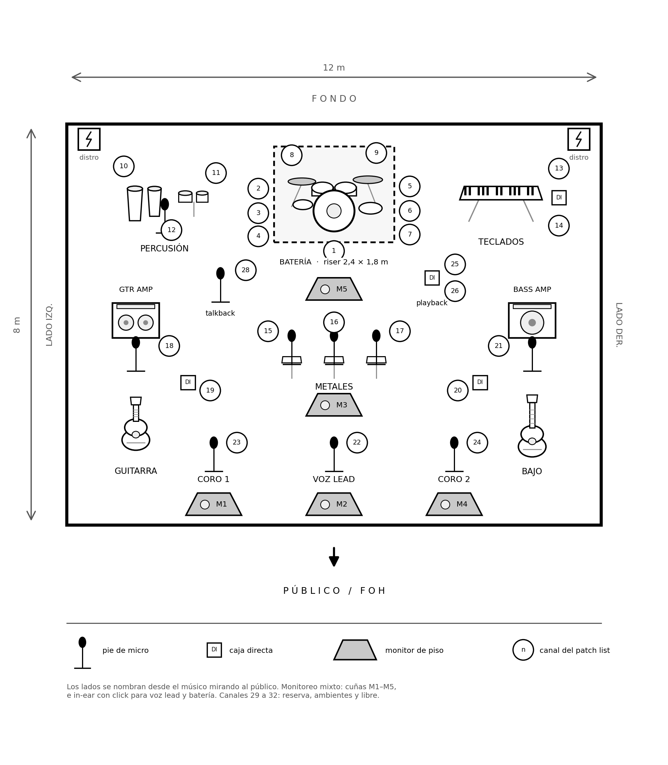
Plano de referencia del mismo proyecto que usan el rider ejemplo, el patch list y el run of show: banda de seis, treinta y dos canales y monitoreo mixto. Las medidas y las posiciones cambian con cada show; lo que no cambia es que el plano debe poder montarse sin preguntas.

Leyenda — stage plot / rider
Abreviatura | Significado
(1), (2)… | Orden sugerido de inputs/canales según el input list.
FOH | Front of House: mezcla principal hacia PA.
MON | Monitores: mezcla para escenario.
PA | Sistema principal de refuerzo sonoro.
M1–M5 | Monitores (wedges) numerados en downstage.
BV | Backing vocals / coros.
LEAD | Voz principal.
GTR | Guitarra.
BASS | Bajo.
KEYS | Teclados.
DRUMS | Batería.
PERC | Percusiones.
SPD-S | Playback / pads / secuencias.
PAX | Número de personas para logística y catering.
DI | Caja directa.
IEM | In-ear monitors.
RF | Radiofrecuencia.
SPL | Nivel de presión sonora.
Stagebox | Caja de escenario / snake digital o analógico.
Talkback | Micrófono de comunicación entre FOH, monitores y escenario.
Riser | Tarima, por ejemplo para batería.
Rigging | Puntos de carga o colgado.
Hazer | Neblina para volumen de luz.
Load-in / Load-out | Entrada de equipo / salida de equipo.
Line check | Verificación rápida de señal por canal.
Soundcheck | Prueba completa de audio con músicos.
PM | Production Manager: coordinación integral de la ejecución técnica y operativa.
SM | Stage Manager: coordinación de escenario, accesos, cambios y preparación de cues.
LD | Lighting Designer: diseño o dirección de iluminación; puede ser distinto del operador de consola.

El ABC del entretenimiento en vivo — Jethro Jacob. El libro completo, con sus 46 anexos operativos y el glosario, en elabcdelentretenimiento.com/libro

